De Slimme Serre

Foto realisatie

Inhoud
1. ProjectWijzer STEM-projecten 0
2. Criteria 0
3. Voorontwerp 1
4. Onderdelenlijst 2
5. Planning realisatie 3
6. Tekeningen Onshape 4
7. Programma´s monitoren serre 5
8. Programma´s en schema automatiseren kweekbak/serre 9
9. Foto´s tijdens het maakproces en het eindproduct 10
10. Onderzoeksopdrachten 11
11. Feedback project 18
12. Evaluatie 0

ProjectWijzer STEM-projecten
De projectwijzer geeft enkel karakteristieken van een STEM project en kan gebruikt worden om het STEM -gehalte van ontwikkeld materiaal in te schatten.
Indicator
Titel van het STEM-project | De Serre
Centrale uitdaging of probleemstelling | Bewust worden van onze ecologische voetafdruk en deze verkleinen, door een automatische serre te maken, waarin we de beste omstandigheden creëren.
Maatschappelijke relevantie
 | Ja | Neen | Motivering en eventuele suggesties ter verbetering
Is het thema herkenbaar voor de leerlingen? | x |  | Wie de actualiteit volgt komt ongetwijfeld in contact met het thema duurzaamheid, opwarming van de aarde, stijgende energieprijzen, …  Ook indirect via sociale media komen ze hiermee in contact, dus het is zeker een herkenbaar verhaal.
Zullen de leerlingen bij het oplossen van de centrale uitdaging geconfronteerd worden met real-word praktijken en vaardigheden zoals onderzoek en ontwerp? | x |  | De leerlingen voeren verschillende onderzoeken uit, waarna ze later aan de slag gaan met het ontwerpen en creëren van een oplossing (de serre).  Voorbeeldje: Ze proberen in deze serre de optimale leefomstandigheden te creëren, die ze door eerder onderzoek behaald hebben.
Worden de leerlingen gestimuleerd de actualiteit te volgen? |  | x | Ze komen in contact met de actualiteit, maar deze wordt hun aangereikt en ze worden dus niet zelf aangezet tot het volgen van de actualiteit.  Je zou de leerlingen de actualiteit kunnen laten volgen en hun zelf een thema laten bepalen.  Voorbeeld: Stijgende energieprijzen è Zonnepanelen op de serre
Worden hedendaagse duurzaamheidvragen behandeld met de nodige aandacht voor innovatieve maatschappelijke oplossingen? | x |  | Het thema sluit zeer goed aan bij ons hedendaagse duurzaamheid-thema.  De leerlingen gaan aan de slag voor deze innovatieve oplossing.
STEM gehalte
STM-componenten  Komen er wetenschappelijke, technologische en wiskundige concepten voor in het project?  E-component (probleemoplossend leren)  Wordt er van de lln. verwacht dat ze het probleem verwoorden en dat ze allerlei aspecten onderzoeken om het probleem te analyseren en om oplossingen te bedenken/testen? |  |  |  |  |  |  | CONCEPTEN
 |  |  |  |  |  |  | S |  | T |  |  | M
 | 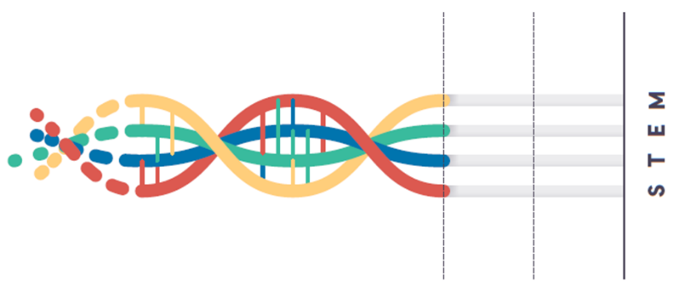 |  |  |  |  |  | Gekaderd vanuit duurzaamheid, ecologische voetafdruk  Onderzoek naar invloed van abiotische factoren op de plantengroei |  | Ontwerpen & realiseren van hydroponisch systeem |  |  | Oppervlakte  Grafieken
 | Ja |  |  |  |  |  | JA  Leerlingen gaan met een mircobit aan de slag en leren hiermee aan de slag gaan en zelf programmeren.
 | E  Leerlingen doen dit begeleid zelfstandig  De leerlingen krijgen de criteria, maar daarna moeten ze zelf aan de slag gaan:  Een schets maken, onderzoeken uitvoeren, …  Dit wordt o.a. gedaan met groepswerken, zelfstandig werken, … |  |  |  | e
O&O leren

 | Onderzoekend leren |  |  |  |  | Ontwerpend leren
 | S  Worden de leerlingen gestimuleerd om zelf onderzoeksvragen en hypothese te formuleren? Bedenken de leerlingen zelf experimenten om een wetenschappelijk concept te onderzoeken?  De leerlingen denken zelf na over hypotheses, ze zoeken m.b.v. het internet naar geschikte onderzoeksmethodes, … |  |  | s  Voeren de leerlingen voorgestelde proeven uit om een wetenschappelijk concept te onderzoeken? |  | T  Lossen de leerlingen een technisch probleem op via analyse van de behoefte en een ontwerp?  De leerlingen voeren de verschillende stappen uit en maken zo een ontwerp. Later realiseren ze dit ontwerp. |  |  |  |  | t  Demonteren / maken de leerlingen een technisch systeem?
Samenwerkend leren

Zijn de opdrachten zo opgesteld dat samenwerking vereist is? Leren de lln. van en aan elkaar? | Ja  De leerlingen werken zowel zelfstandig als in groep.  Ze leren dus van elkaar tijdens de groepswerken. |  |  |  |  | neen
Probleemgecentreerd leren
Gesloten - open  Markeer | Gesloten  Kunnen de leerlingen tot een oplossing komen en een eindproduct via een gegeven stappenplan? |  |  |  |  | Open  Kunnen de leerlingen in sommige deelopdrachten op verschillende manieren tot een oplossing komen en of kunnen er verschillende eindproducten uit de bus komen die aan de centrale uitdaging voldoen?  De leerlingen gaan zelf opzoek naar onderzoeksmethodes, bekijken de criteria die relevant zijn, … Het eindresultaat zal dus onderling (klein beetje) kunnen verschillen.
Didactische aspecten
Activerende werkvormen | Conceptcartoons om in te spelen op preconcepties |  |  | Mindmap, conceptmap |  | Excursies  Kunnen hier eventueel aan gekoppeld worden met andere vakken. |  |  |  | Andere : Vul aan  Brainstormen, groepswerken, onderzoeken, ...
Gebruik van tools | Labomateriaal |  |  | Technische hulpmiddelen |  | ICT  Applets, animaties, apps, |  |  |  | Sensoren/ Arduino
Wordt er gezorgd voor een brede evaluatie? | Productevaluatie |  |  | Procesevaluatie |  | zelfevaluatie |  | peerevaluatie |  |  |  | Evaluatie dr. lkr.
Hogere orde vaardigheden
Worden de leerlingen gestimuleerd om logisch te denken? | Ja –  Als, dan, anders, … in logische zinnen gebruiken  Via concept mapping leren op ene georganiseerde, logische manier te denken. |  |  |  |  | Neen
Worden de leerlingen gestimuleerd om het onderzochte visueel voor te stellen ( mindmap, conceptmap, …? | Ja –  Ze brainstormen, waarna ze een mindmap maken  Ze doen aan concept mapping  Ze maken grafieken |  |  |  |  | Neen
Worden de leerlingen gestimuleerd om ( deelaspecten van) het onderzoek of het ontwerp te visualiseren of uit te beelden, te schetsen of te tekenen. | Ja  Ze maken een schets van het hun serre  Schets van hun spectroscoop |  |  |  |  | Neen
Worden de leerlingen aangemoedigd om vanuit verschillende invalshoeken te kijken naar het probleem/ de oplossing? ( creatief denken, kritische zin)? | Ja  Ze voeren verschillende onderzoeken uit, dus hebben steeds een andere invalshoek.  De oplossing wordt ook getest en bijgestuurd. |  |  |  |  | Neen
Eindtermen Algemene vorming
Welke inhoudelijke eindtermen kan je realiseren via dit project? | Eindtermnummers en omschrijving
Koppeling met inhoudelijke eindtermen van sleutelcompetentie 6.  Competenties inzake wiskunde, exacte wetenschappen en technologie ( STEM)  Koppeling met andere eindtermen?  Competenties met betrekking tot ruimtelijk bewustzijn  Cultureel bewustzijn en culturele expressie  (bv. bij STEAM projecten) | 6.9 De leerlingen berekenen omtrek en oppervlakte van vlakke figuren en oppervlakte en inhoud van ruimtefiguren.  6.13 De leerlingen analyseren recht- en omgekeerd evenredige verbanden tussen grootheden.  6.23 De leerlingen analyseren energieomzettingen in levende en niet-levende systemen.  6.27 De leerlingen leggen de effecten van verschillende soorten stralingen uit in authentieke contexten.  6.29 De leerlingen leggen uit hoe stofomzettingen, stofuitwisselingen en energieomzettingen het functioneren van mens en dieren mogelijk maken.  6.32 De leerlingen leggen het belang van fotosynthese uit inclusief de stofomzettingen, energieomzettingen en stofuitwisselingen.  6.34 De leerlingen onderzoeken voor een biotoop de onderlinge afhankelijkheid van verschillende organismen en de rol van biotische en abiotische factoren.  6.36 De leerlingen onderzoeken principes van de bouw en werking van technische systemen, hun deelsystemen  en onderdelen alsook hun onderlinge samenhang i.f.v. een technisch proces.  6.37 De leerlingen gebruiken courante technische systemen duurzaam, veilig en ergonomisch.  6.38 De leerlingen voeren een iteratief technisch proces uit in de verschillende ervaringsgebieden om een eenvoudig technisch systeem te realiseren vanuit behoefte(n) en criteria.  6.39 De leerlingen bepalen de vereisten waaraan een technisch systeem moet voldoen om een technisch probleem op te lossen.  6.40 De leerlingen ontwerpen een technisch systeem in functie van de bepaalde vereisten.  6.41 De leerlingen realiseren het technisch systeem op basis van een ontwerp.  6.42 De leerlingen testen of een technisch systeem voldoet aan de behoeften en criteria.  6.43 De leerlingen gebruiken met de nodige nauwkeurigheid de gepaste meetinstrumenten, meetmethoden en hulpmiddelen om metingen, observaties, experimenten en terreinstudies uit te voeren.  6.44 De leerlingen gebruiken in wiskundige, natuurwetenschappelijke, technologische en STEM contexten gepaste grootheden en eenheden in een correcte weergave.  6.45 De leerlingen trekken conclusies op basis van grafieken, tabellen, determineertabellen en diagrammen.  6.46 De leerlingen gebruiken aangereikte en zelf ontwikkelde modellen in wiskundige, natuurwetenschappelijke, technologische en STEM contexten om te visualiseren, te beschrijven en te verklaren.  6.47 De leerlingen passen stapsgewijs de wetenschappelijke methode toe om een probleem te onderzoeken.  6.48 De leerlingen doorlopen een probleemoplossend proces waarbij kennis en vaardigheden uit meerdere STEM-disciplines geïntegreerd worden aangewend.  6.49 De leerlingen illustreren de wisselwerking tussen STEM disciplines onderling en met de maatschappij.  6.50 De leerlingen beargumenteren keuzes die ze maken om een wiskundig, natuurwetenschappelijk, technologisch of STEM-probleem op te lossen.  6.51 De leerlingen relateren verschillende STEM-beroepen en -opleidingen aan natuurlijkwetenschappelijke, technologische, wiskundige en STEM-competenties.
 | 9.5 De leerlingen herkennen voorbeelden van de impact van klimaatveranderingen.
Transversale eindtermen
Koppeling met transversale eindtermen van sleutelcompetentie 4.  Digitale competentie en mediawijsheid | 4.3 De leerlingen onderscheiden bouwstenen van digitale systemen.  4.4 De leerlingen passen een eenvoudig zelf ontworpen algoritme toe om een probleem digitaal en niet-digitaal op te lossen.
Koppeling met transversale eindtermen van  sleutelcompetentie 5  Sociaal-relationele competenties | 5.5 De leerlingen dragen in groepsactiviteiten met een welomschreven opdracht actief bij aan de uitwerking van een gezamenlijk resultaat.
Koppeling met transversale eindtermen van sleutelcompetentie 13  Leercompetenties met inbegrip van onderzoekscompetenties, innovatiedenken, creativiteit, probleemoplossend en kritisch denken, systeemdenken, informatieverwerking en samenwerken | 13.1 De leerlingen beoordelen zowel het belang van een opdracht voor zichzelf als lerende als de relatie tussen de eigen en de vereiste competenties voor de uitvoering van de opdracht.  13.6 De leerlingen verwerken digitale en niet-digitale informatie uit één of een beperkt aantal bronnen volgens een aangereikt stappenplan tot een samenhangend en bruikbaar geheel.  13.7 De leerlingen stellen verwerkte informatie voor volgens een aangereikte digitale en niet-digitale presentatiemethode.  13.9 De leerlingen formuleren voor een afgebakend probleem een onderzoeksvraag aan de hand van aangereikte criteria.  13.10 De leerlingen formuleren een hypothese in functie van een onderzoeksvraag aan de hand van aangereikte criteria.  13.11 De leerlingen voeren stapsgewijs een onderzoekstechniek uit om digitale en niet-digitale gegevens te verwerven i.f.v. een onderzoeksvraag.  13.12 De leerlingen voeren een oplossingsstrategie systematisch uit i.f.v. een onderzoek of een probleem.  13.13 De leerlingen formuleren een antwoord op een onderzoeksvraag of hypothese aan de hand van aangereikte richtlijnen.
Koppeling met transversale eindtermen van sleutelcompetentie 15 | 15.1 De leerlingen genereren ideeën voor een uitdaging aan de hand van aangereikte technieken en methodieken en in een gestructureerd en afgebakend kader.  15.2 De leerlingen onderzoeken de uitvoerbaarheid van ideeën rekening houdend met aangereikte criteria.  15.3 De leerlingen werken stapsgewijs een zelfgekozen idee uit door het doelmatig inzetten van tijd en hulpmiddelen.  15.4 De leerlingen maken onderbouwde keuzes aan de hand van aangereikte criteria en aangereikte strategieën.
Ontwikkeling van initiatief, ambitie, ondernemingszin en loopbaancompetenties

Leerplandoelstellingen (KOV) Plant-, dier- en milieutechnieken S - 2de graad - D/A-finaliteit

Leerplandoelstellingnummer en omschrijving
LPD 1 De leerlingen lichten de principes en inzichten van agro-ecologie toe
- het gebruiken van natuurlijke voedingsstoffen, het sluiten van nutriëntenkringlopen en het optimaliseren van de beschikbaarheid van nutriënten,
- het creëren van een goede bodemgezondheid en bodemstructuur door stimulering van het bodemleven, het inbrengen van organisch materiaal en minimaliseren van verstoring,
- maximalisatie van efficiëntie door optimaal gebruik van zonlicht, water, temperatuur, ruimte en bodem, bijvoorbeeld door beheer van microklimaten, regenwateropvang en bodembedekking,
LPD 3 De leerlingen leggen het verband uit tussen het voorkomen van organismen en hun omgeving.
Samenhang tweede graad: II-NatS-da LPD 10
- Abiotische factoren: licht, lucht, water, temperatuur, bodem
LPD 4 De leerlingen onderzoeken aan de hand van geografische hulpbronnen en terreintechnieken interacties en processen in ecosystemen.
- Samenhang tweede graad: II-NatS-da LPD 1, 2, 3
- Je kan de leerlingen laten werken met metingen zoals temperatuur, zuurstofgehalte in water, korrelgrootte, pH, EC, identificatie van planten, nemen van stalen langs een transect, verdichting meten via dichtstok …
LPD 15 De leerlingen leggen de verschillende fasen uit van het ontwikkelingsproces bij zaadplanten in samenhang met de beïnvloedingsfactoren en de kritische momenten
- Beïnvloedingsfactoren: licht, temperatuur, luchtvochtigheid en CO2
LPD 45 De leerlingen gebruiken de belangrijkste materialen, handgereedschappen, elektrisch gereedschap, machines, werktuigen en installaties op een correcte en veilige manier volgens de gekregen instructies in functie van de opdracht.
LPD 46 De leerlingen voeren basisonderhoud en dagelijkse controles duurzaam en veilig uit volgens instructies eigen aan de belangrijkste materialen, handgereedschappen, elektrisch gereedschap, machines, werktuigen, installaties, omgeving of infrastructuur

LPD 47 De leerlingen verkennen innovatieve technieken en hightech-systemen in de agrarische sector.
LPD 49 De leerlingen voeren eenvoudige realisaties en herstellingen uit in functie van de opdracht.

Bronnen :
https://stemnetwerk.be/node/363 - Inkleurmodel voor het STEM onderwiis

Criteria

Criteria waaraan de kweekbak (op technisch gebied en om op een zo efficiënt mogelijke manier planten te kweken) moet voldoen.
Hier kan je de leerlingen een kweekbak serre laten maken waar je zelf aangeeft wat je wilt of ze vrijheid laat. Wees vrij om deze criteria aan te passen.

Criteria voor ontwerp
Zelfstandig metingen uitvoeren voor temperatuur, licht en vochtigheid
Automatisch water geven indien nodig (komt van de sturing)
Stevig staan (niet omvallen)
Oog hebben voor duurzaamheid
Afwerking
Serre bestaat uit minstens 2 compartimenten (i.f.v. onderzoek later)
Parameters licht en temperatuur moeten in beide zones constant kunnen gehouden worden.
Een systeem om water naar de serre te krijgen (lln dit laten onderzoeken of hier zelf al het idee meegeven)
Criteria voor onderzoek

Voorontwerp
Maak hier een duidelijke schets van je kweekbak/serre. Hou rekening met de criteria waaraan een schets moet voldoen (duidelijk beeld krijgen van wat je wil gaan maken , globale afmetingen, nodige informatie om de schets te verduidelijken, gebruikte materialen, …)

Onderdelenlijst

Vul hieronder de lijst verder aan met alle onderdelen die je nodig hebt om je kweekbak/serre te realiseren en bestel dit tijdig.

(Mogelijke leveranciers onderdelen: Opitec, Conrad, kiwi electronics, rato education…)

Onderdeel | Type | Leverancier | Aantal | Prijs/stuk in € | Prijs in €
Houten latjes |  | Rest hout | ? | / | /
Plastic potjes |  | Rest potjes | 3 | / | /
Plastic slang |  | Opitec | 1 | 4,35 | 4,35
Plastic fles |  | Rest fles | 1 | / | /
Waterpomp |  | Rato education | 1 | 2,95 | 2,95
Micro:bit |  | Rato education | 1 | 29 | 29
Set met snoeren |  | Rato education | 1 | 3,50 | 3,50
Totaal |  |  |  |  | 39,80

Planning realisatie
Maak je kweekbak/serre aan de hand van je tekening en criteria.
Geef in grote lijnen de stappen weer. Som de bewerking(en) en het gebruikte gereedschap op en de geschatte tijd.

Stappen |  | Soort bewerking en gebruikte gereedschappen | Geschatte tijd
1 | Hout aftekenen | Aftekenen (Winkelhaal, potlood, meetlat)
2 | Hout op maat maken | Zagen (Decoupeerzaag)  Vijlen (Vijl)  Schuren (Schuurpapier)
3 | Hout boren | Boren (Kolomboor)  Schuren (Schuurpapier)
4 | Hout lijmen | Lijmen (Houtlijm, lijmklem)
5 | Water aansluiten | Darmen leggen (PVC slang, alleslijm)  Pomp aansluiten (Waterpomp)
6 | Micro:bit programmeren | Micro:bit programmeren (Micro:bit, laptop)

Tekeningen Onshape
Plaats hier duidelijke tekeningen uitgewerkt in Onshape van je kweekbak/serre. En deel deze via mail.

Programma´s monitoren serre
Neem deel III van groen, groener, groenst door en maak de opdrachten. Zo kan je je inwerken op Micro:bit. De Micro:bit meet en stuurt je parameters.
Plaats hier de uitgeschreven programma´s om je kweekbak/serre te monitoren met de Micro:bit
Officiële website Micro:bit
Een eerste-microbit-programma
Webinar: basisopleiding micro:bit

Licht
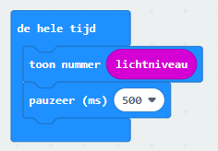
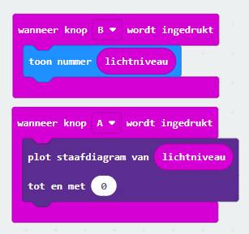
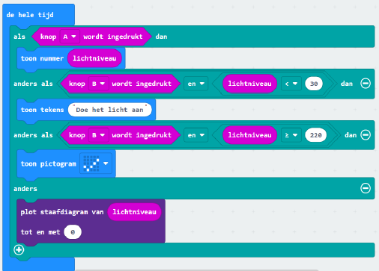
Temperatuur
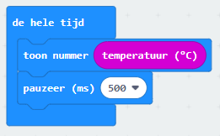
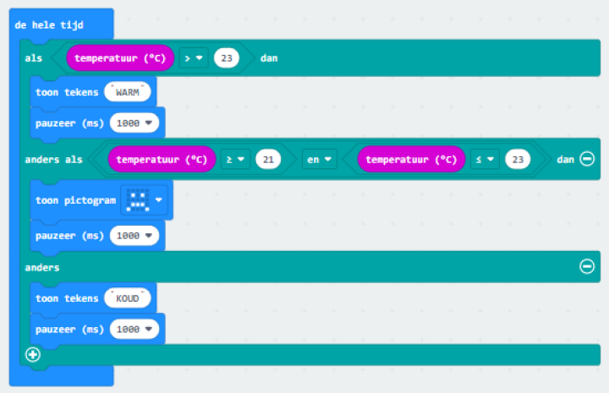
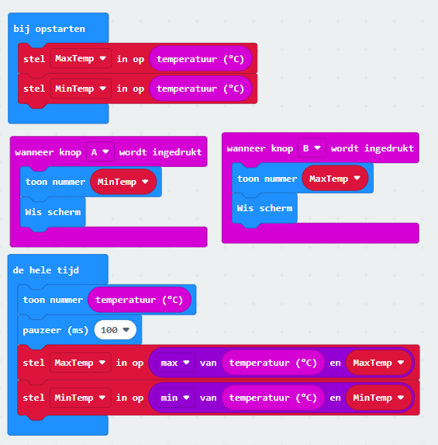

Vocht
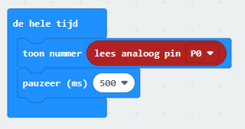
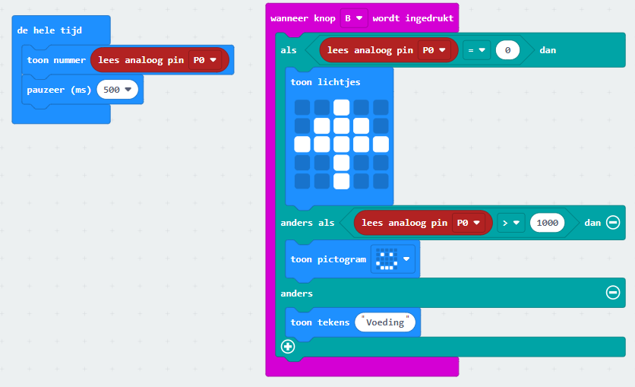
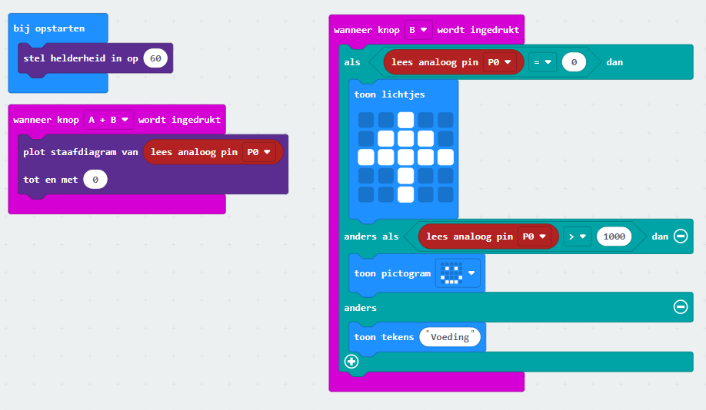

Programma´s en schema automatiseren kweekbak/serre
Transistor maken Micro:bit
Werking transistor
Neopixel Micro:bit
Planten water geven met de micro:bit

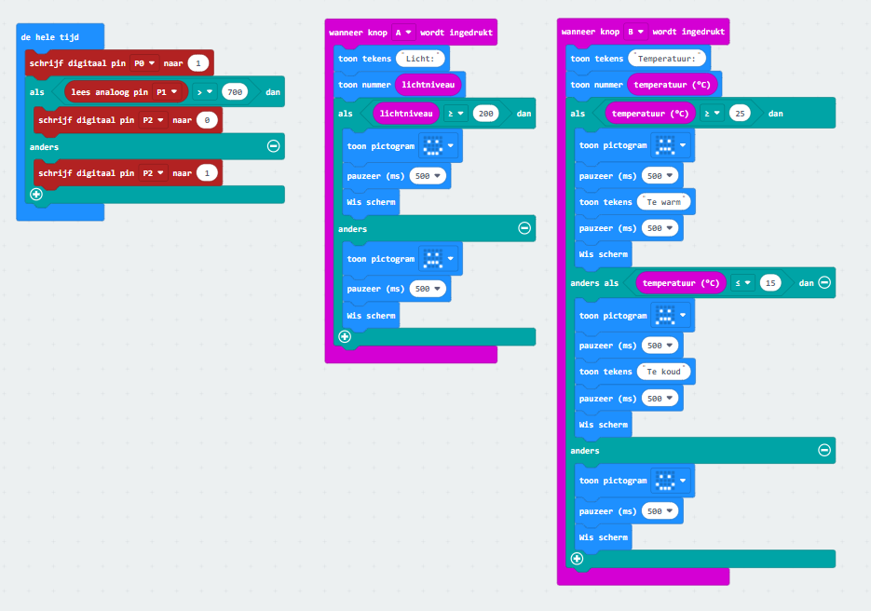

Foto´s tijdens het maakproces en het eindproduct

10. Onderzoeksopdrachten

Werk voor de 3 abiotische factoren telkens 1 onderzoek uit dat je kan uitvoeren met je eigen gemaakte serre.
Voer hiervan ook 1 onderzoek effectief uit.
Maak voor het uitgevoerde onderzoek een grafiek in Excel en voeg deze samen met de tabel in dit portfolio.
Maak foto´s en een filmpje van de groeiende planten

ONDERZOEKEND LEREN

Startvraag

Welke abiotische factoren hebben invloed op de groei van planten in mijn kweekbak?
Verkennen
Brainstormen over de verschillende variabelen die zinvol zijn om te onderzoeken
Denk na en schrijf neer van wat dit zou kunnen afhangen. Beperk je niet tot 1 antwoord.
- Licht
- Temperatuur
- Vocht
Kies een variabele die je graag zou willen onderzoeken.
Gekozen variabele : Licht

Formuleer een onderzoeksvraag voor de gekozen variabele.
- Wat is de invloed van…op…?
- Wat is het verband tussen ….en….?
- Welke factoren beïnvloeden ….
- Wat is het verschil tussen….?
- …

Onderzoeksvraag:
Wat is de invloed van licht op de plantengroei in mijn kweekbak?
Onderzoek opzetten
Nu ga je proberen een antwoord te vinden op jouw vraag. Hiervoor zul je zelf een experiment moeten bedenken, gegevens verzamelen om daaruit een besluit te kunnen trekken over jouw vraag.
Hypothese
Wat denk je zelf (formuleer zelf een antwoord op je onderzoeksvraag)?
Ik denk dat de planten licht nodig hebben om te groeien, zonder licht gaan ze niet groeien.
Schrijf vervolgens neer hoe je te werk gaat. welke gegevens je zal verzamelen, hoe je deze verzamelt en hoeveel keer?

Ik verduister één helft van mijn kweekbak. Deze helft krijgt geen licht.
De tweede helft krijgt wel licht van de zon.

Alle parameters blijven steeds hetzelfde (evenveel water, temperatuur, …).
Voor een betrouwbare meting, voer ik dit onderzoek 3 keer uit.

Op het einde kijk ik welke planten het meest gegroeid zijn.
Maak een schets over jouw proefopstelling.
Grijs = verduisterd
Wit = open
We moeten opletten dat je aan ‘fair’ (= eerlijk) testing doen. Dit doen we door maar 1 iets te variëren terwijl je de rest constant houdt.
Kijk goed naar wat je varieert en let er dus op dat de rest niet verandert. Geef hieronder een aantal tips waar je zal moeten opletten tijdens je onderzoek:
- De temperatuur mag niet veranderen. Aangezien dit onderzoek op dezelfde plek wordt uitgevoerd, is dit geen probleem.
- Er dient steeds evenveel water gegeven te worden. Aangezien dit dezelfde kweekbak is, is dit geen probleem.
Onderzoek uitvoeren

Vul de waarnemingstabel aan en noteer je waarnemingen/meetresultaten

Tabel
 | Met licht | Zonder licht
Dag 0
Dag 3
Dag 8
Dag 12
Dag 14
Dag 15

Grafiek

Concluderen
ONDERZOEKEND LEREN

Startvraag

Welke abiotische factoren hebben invloed op de groei van planten in mijn kweekbak?
Verkennen
Brainstormen over de verschillende variabelen die zinvol zijn om te onderzoeken
Denk na en schrijf neer van wat dit zou kunnen afhangen. Beperk je niet tot 1 antwoord.
- Licht
- Temperatuur
- Vocht
Kies een variabele die je graag zou willen onderzoeken.
Gekozen variabele : Temperatuur

Formuleer een onderzoeksvraag voor de gekozen variabele.
- Wat is de invloed van…op…?
- Wat is het verband tussen ….en….?
- Welke factoren beïnvloeden ….
- Wat is het verschil tussen….?
- …

Onderzoeksvraag:
Wat is de invloed van de temperatuur op de plantengroei in mijn kweekbak.
Onderzoek opzetten
Nu ga je proberen een antwoord te vinden op jouw vraag. Hiervoor zul je zelf een experiment moeten bedenken, gegevens verzamelen om daaruit een besluit te kunnen trekken over jouw vraag.
Hypothese
Wat denk je zelf (formuleer zelf een antwoord op je onderzoeksvraag)?
Ik denk dat planten het niet te koud, maar ook niet te warm mogen hebben.
Ik denk dat kamertemperatuur (+/- 21°C) de optimale temperatuur is, waarbij de planten het beste zullen groeien.
Schrijf vervolgens neer hoe je te werk gaat. welke gegevens je zal verzamelen, hoe je deze verzamelt en hoeveel keer?
Ik plaats drie kweekbakken:
- Buiten (in koude temperaturen)
- Binnen (kamertemperatuur)
- Onder een warmte lamp (in warme temperaturen)

Ik voer dit onderzoek 3 keer uit, voor betrouwbare meetresultaten.

Na het onderzoek bekijk ik welke planten het meest gegroeid zijn.
Maak een schets over jouw proefopstelling.
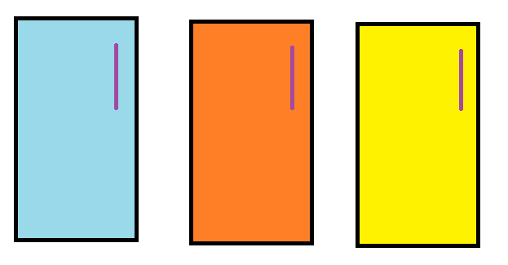
Blauw = koud
Oranje = warm
Geel = kamertemperatuur
Paars = thermometer
We moeten opletten dat je aan ‘fair’ (= eerlijk) testing doen. Dit doen we door maar 1 iets te variëren terwijl je de rest constant houdt.
Kijk goed naar wat je varieert en let er dus op dat de rest niet verandert. Geef hieronder een aantal tips waar je zal moeten opletten tijdens je onderzoek:
- Het vochtgehalte moet gelijk blijven. Steeds evenveel water geven.
- Het lichtniveau moet gelijk blijven. Allemaal in zonlicht plaatsen.
- De temperatuur mag niet veranderen (koud mag niet opwarmen en omgekeerd). Thermometers die de temperatuur in het oog houden.
Onderzoek uitvoeren

Vul de waarnemingstabel aan en noteer je waarnemingen/meetresultaten

Concluderen
Schrijf een kort besluit van je onderzoek.

ONDERZOEKEND LEREN

Startvraag

Welke abiotische factoren hebben invloed op de groei van planten in mijn kweekbak?
Verkennen
Brainstormen over de verschillende variabelen die zinvol zijn om te onderzoeken
Denk na en schrijf neer van wat dit zou kunnen afhangen. Beperk je niet tot 1 antwoord.
- Licht
- Temperatuur
- Vocht
Kies een variabele die je graag zou willen onderzoeken.
Gekozen variabele : Vocht

Formuleer een onderzoeksvraag voor de gekozen variabele.
- Wat is de invloed van…op…?
- Wat is het verband tussen ….en….?
- Welke factoren beïnvloeden ….
- Wat is het verschil tussen….?
- …

Onderzoeksvraag:
Wat is de invloed van water op de plantengroei in mijn kweekbak?
Onderzoek opzetten
Nu ga je proberen een antwoord te vinden op jouw vraag. Hiervoor zul je zelf een experiment moeten bedenken, gegevens verzamelen om daaruit een besluit te kunnen trekken over jouw vraag.
Hypothese
Wat denk je zelf (formuleer zelf een antwoord op je onderzoeksvraag)?
Ik denk dat planten water nodig hebben om te groeien, zonder water zullen de planten niet groeien.
Schrijf vervolgens neer hoe je te werk gaat. welke gegevens je zal verzamelen, hoe je deze verzamelt en hoeveel keer?
De ene helft van de kweekbak krijgt water, de tweede helft niet.
Dit onderzoek voer ik drie keer uit.
Hierna kijk ik welke helft het meeste gegroeid is.
Maak een schets over jouw proefopstelling.
Blauw = met water
Bruin = zonder water
We moeten opletten dat je aan ‘fair’ (= eerlijk) testing doen. Dit doen we door maar 1 iets te variëren terwijl je de rest constant houdt.
Kijk goed naar wat je varieert en let er dus op dat de rest niet verandert. Geef hieronder een aantal tips waar je zal moeten opletten tijdens je onderzoek:
- De temperatuur mag niet wijzigen. Aangezien dit dezelfde kweekbak is, zal de temperatuur hetzelfde zijn.
- Het lichtniveau mag niet veranderen. Aangezien dit dezelfde kweekbak is, zal dit niet veranderen.
Onderzoek uitvoeren

Vul de waarnemingstabel aan en noteer je waarnemingen/meetresultaten

Concluderen
Schrijf een kort besluit van je onderzoek.

Feedback project

Geef steeds een duidelijke uitleg bij de vragen.

Wat is er goed gelukt?

Wat is er niet goed gelukt?

Wat zou je volgende keer anders aanpakken?

Wat neem je van dit project mee in de toekomst als je in het werkveld terecht komt?

Evaluatie

Ontwerp
Schets | De schets is onduidelijk, hierop kan je NIET alle onderdelen zien, er is GEEN 3D tekening aanwezig en de ruwe maten staan ook NIET aangeduid op de schets. | De schets is duidelijk, hierop kan je alle onderdelen zien. Er is GEEN 3D tekening aanwezig EN de ruwe maten staan ook NIET aangeduid op de schets. | De schets is duidelijk, hierop kan je alle onderdelen zien. Er is GEEN 3D tekening aanwezig OF de ruwe maten staan NIET aangeduid op de schets. | De schets is duidelijk, hierop kan je alle onderdelen zien. Er is een 3D tekening aanwezig en de ruwe maten staan aangeduid op de schets.
Leerling
Leerkracht
Feedback
Technische tekening (aparte onderdelen) | Voor de technische tekening heb je NIET getekend in Onshape. | Voor de technische tekening heb je NIET alle onderdelen getekend in Onshape EN de maten van de hoeken en de zijdes komen NIET overeen met de schets. | Voor de technische tekening heb je NIET alle onderdelen getekend in Onshape OF de maten van de hoeken en de zijdes komen NIET overeen met de schets. | Voor de technische tekening heb je alle onderdelen getekend in Onshape. De maten van de hoeken en de zijdes komen overeen met de schets.
Leerling
Leerkracht
Feedback
Technische tekening (geheel) | Voor de technische tekening heb je NIET getekend in Onshape. | Voor de technische tekening heb je getekend in Onschape. Je hebt NIET alle onderdelen toegevoegd in het geheel van de tekening EN alle onderdelen staan NIET vast aan mekaar. | Voor de technische tekening heb je getekend in Onschape. Je hebt NIET alle onderdelen toegevoegd in het geheel van de tekening OF alle onderdelen staan NIET vast aan mekaar. | Voor de technische tekening heb je getekend in Onschape. Je hebt alle onderdelen toegevoegd in het geheel van de tekening EN alle onderdelen staan vast aan mekaar.
Leerling
Leerkracht
Feedback
Planning | Je hebt geen planning gemaakt voor de realisatie. | Je hebt een planning voor de realisatie gemaakt. In deze planning staan er GEEN/NIET ALLE gereedschappen/ benodigdheden EN de tijd is NIET realistisch. | Je hebt een planning voor de realisatie gemaakt. In deze planning staan er GEEN/NIET ALLE gereedschappen/ benodigdheden OF de tijd is NIET realistisch. | Je hebt een planning voor de realisatie gemaakt. In deze planning staan er alle gereedschappen/ benodigdheden EN de tijd is realistisch.
Leerling
Leerkracht
Feedback
Onderdelenlijst | Er is geen onderdelenlijst in je portfolio. | De onderdelenlijst is NIET volledig EN er ONTBREKEN prijzen/links. | De onderdelenlijst is NIET volledig OF er ONTBREKEN prijzen/links. | De onderdelenlijst is volledig EN er ontbreken geen prijzen/links.
Leerling
Leerkracht
Feedback

Realisatie
Ecologisch materiaal | De kweekbak of serre is volledig gemaakt uit NIET ecologisch materiaal. |  | De kweekbak of serre is gemaakt uit ecologisch materiaal EN NIET ecologisch materiaal. | De kweekbak of serre is volledig gemaakt uit ecologisch materiaal.
Leerling
Leerkracht
Feedback
Zagen | De juiste zaag werd niet gebruikt tijdens het zagen. | De juiste zaag werd gebruikt tijdens het zagen. Er werd NIET langs de afgetekende lijn gezaagd, door GEEN rekening te houden met de dikte van het zaagblad EN het werkstuk werd juist ingespannen. | De juiste zaag werd gebruikt tijdens het zagen. Er werd NIET langs de afgetekende lijn gezaagd, door GEEN rekening te houden met de dikte van het zaagblad OF het werkstuk werd juist ingespannen. | De juiste zaag werd gebruikt tijdens het zagen. Er werd langs de afgetekende lijn gezaagd, door rekening te houden met de dikte van het zaagblad EN het werkstuk werd juist ingespannen.
Leerling
Leerkracht
Feedback
Vijlen | Het werkstuk werd niet gevijld. | Het werkstuk werd NIET op de juiste werkwijze gevijld EN het is NIET gevijld tot aan de afgetekende lijn. | Het werkstuk werd NIET op de juiste werkwijze gevijld OF het is NIET gevijld tot aan de afgetekende lijn. | Het werkstuk werd op de juiste werkwijze gevijld EN het is gevijld tot aan de afgetekende lijn.
Leerling
Leerkracht
Feedback
Schuren | Het werkstuk werd niet geschuurd. | De hoeken en scherpen zijden werden NIET rond afgeschuurd EN de zaagkant is NIET mooi opgeschuurd. | De hoeken en scherpen zijden werden NIET rond afgeschuurd OF de zaagkant is NIET mooi opgeschuurd. | De hoeken en scherpen zijden werden rond afgeschuurd EN de zaagkant is mooi opgeschuurd.
Leerling
Leerkracht
Feedback
Afwerking | De potloodlijnen EN lijmresten zijn NIET weg. |  | De potloodlijnen OF lijmresten zijn NIET weg. | De potloodlijnen EN lijmresten zijn weg.
Leerling
Leerkracht
Feedback

Monitoren en automatiseren
Monitoren licht | De leerlingen kunnen de waarde van de lichtsterkte NIET laten zien EN deze waarde wordt NIET gemonitord en verandert NIET. |  | De leerlingen kunnen de waarde van de lichtsterkte NIET laten zien OF deze waarde wordt NIET gemonitord en verandert NIET. | De leerlingen kunnen de waarde van de lichtsterkte laten zien EN deze waarde wordt gemonitord en verandert.
Leerling
Leerkracht
Feedback
Monitoren vochtigheid | De leerlingen kunnen de waarde van de vochtigheid NIET laten zien EN deze waarde wordt NIET gemonitord en verandert NIET. |  | De leerlingen kunnen de waarde van de vochtigheid NIET laten zien OF deze waarde wordt NIET gemonitord en verandert NIET. | De leerlingen kunnen de waarde van de vochtigheid laten zien EN deze waarde wordt gemonitord en verandert.
Leerling
Leerkracht
Feedback
Monitoren temperatuur | De leerlingen kunnen de waarde van de temperatuur NIET laten zien EN deze waarde wordt NIET gemonitord en verandert NIET. |  | De leerlingen kunnen de waarde van de temperatuur NIET laten zien OF deze waarde wordt NIET gemonitord en verandert NIET. | De leerlingen kunnen de waarde van de temperatuur laten zien EN deze waarde wordt gemonitord en verandert.
Leerling
Leerkracht
Feedback
Automatiseren | De leerlingen kunnen de waarde van 1 factor NIET automatisch veranderen EN de meetresultaten van de andere factoren worden NIET getoond. |  | De leerlingen kunnen de waarde van 1 factor automatisch veranderen EN de meetresultaten van de andere factoren worden NIET getoond. | De leerlingen kunnen de waarde van 1 factor automatisch veranderen EN de meetresultaten van de andere factoren worden getoond.
Leerling
Leerkracht
Feedback
Programma en schakeling | De leerlingen maken GEEN ordelijk programma en schakeling EN deze 2 kunnen NIET duidelijk bekeken worden.  De schakeling heeft WEL onnodige verbindingen. | De leerlingen maken GEEN ordelijk programma en schakeling OF deze 2 kunnen NIET duidelijk bekeken worden.  De schakeling heeft WEL onnodige verbindingen. | De leerlingen maken een ordelijk programma en schakeling EN deze 2 kunnen duidelijk bekeken worden.  De schakeling heeft WEL onnodige verbindingen. | De leerlingen maken een ordelijk programma en schakeling EN deze 2 kunnen duidelijk bekeken worden.  De schakeling heeft GEEN onnodige verbindingen.
Leerling
Leerkracht
Feedback

